МУНИЦИПАЛЬНОЕ БЮДЖЕТНОЕ ДОШКОЛЬНОЕ
ОБРАЗОВАТЕЛЬНОЕ УЧРЕЖДЕНИЕ «ЦЕНТР РАЗВИТИЯ РЕБЕНКА –
ДЕТСКИЙ САД №28 «ОГОНЕК»
Новосибирская область, 633009
ул. Лунная, 3, г. Бердск,
тел./факс:(383-41) 4-41-44
тел.:(383-41) 4-44-92;
e-mail: bsk_du28@mail.ru

от ___________ № ___________
На № _______ от _____________

Пресс-релиз МБДОУЦРР № 28 «Огонек» за период
с 18.03.2019г. по 25.03.2019 г.

Городские.
21.03.2019г. В детском саду прошёл практический семинар в рамках работы стажировочной площадки по введению ФГОС ДО на тему «Конструктивная игровая деятельность», в которой приняли участие Леус Ю.Х., Чернова М.В., Карташова Т.М., Сафонова М.В., Семенюк С.П., Тюрина А.В., а также выступили педагоги МАДОУ№3,МАДОУ321,МБДОУ№27.

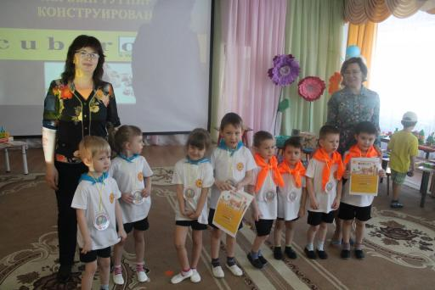
18.03.2019г. Воспитатели группы №2 Сафонова М.В., Войтюк В.С., организовали экскурсию в детскую городскую библиотеку.
25.03.2019г. Воспитатели группы №2 Сафонова М.В., Войтюк В.С., организовали экскурсию в игровую студию «Лукоморье».
Внутренние, по учреждению:
22.03.2019г. Методист Лахтина О.В. провела оперативный контроль педагогов «Огород на окне».

Анонс
29.03.2019г. Участие в городских соревнованиях «Весёлые старты»

Заведующий Е.Ю. Тюрина

Лахтина О.В.
Т. 4-41-44

